"recommend"：// 推荐 3个

[

{

Name // 商品名

Id

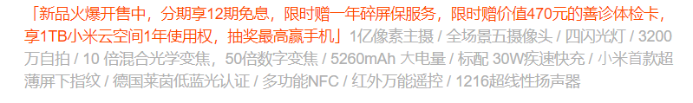

Pref 优惠 橘黄色的地方

desc // 商品介绍 橘黄色后面的

Imgs // 轮播图中的图片

Price 商品价格

OldPrice 原商品价格

PhoneImg 主页图片

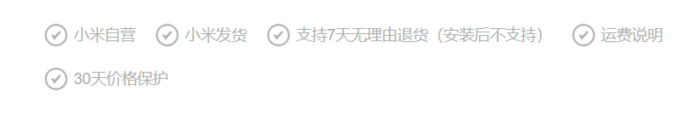

Supports // 就是上面这个东西

description

}

]

Phone // 手机 8个

Household // 家电 8个